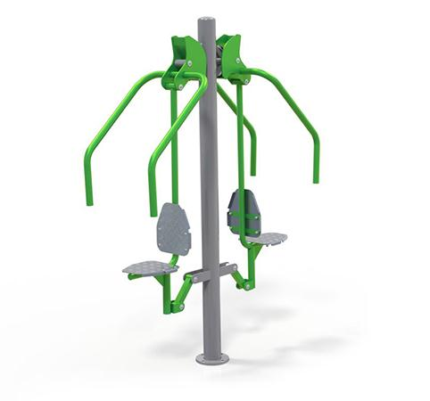
Attrezzo in acciao verniciato per il potenziamento dei pettorali e arti superiori.
Rinforza il torace, le spalle e le braccia Modo d'uso: afferrare entrambi i manici e allontanare le barre l'una dall'altra
Difficoltà di esercizio: medio - difficile
Dimensioni: L 157 x P 60 x H 231 cm
Area di sicurezza: 16 mq
Note: Attrezzo adatto a bambini sopra 1,4 mt. Massima portata 120 kg.

Categoria : Percorso Vita in acciaio
Codice: FP21007

